Türkçe Başlık (Times New Roman 12 Punto, Sadece ilk harfler büyük)
İngilizce Başlık ((Times New Roman 12 Punto, İtalik, Sadece ilk harfler büyük)
Ad Soyad (Times New Roman 12 Punto, Sadece ilk harfler büyük)
Kurum (Örnek: Afyon Kocatepe Üniversitesi)
E-posta (Örnek: filizyildiz@aku.edu.tr )
(“Tam Metinin Tamamı” -Başlıklar Dahil- Önce 6nk, Sonra 6nk ve tek satır aralıklı olmalıdır) Başlıklar arası veya metin öncesi-sonrası hiçbir boşluk yapılmayacaktır.
Özet
Bu metinde paragraf boşlukları 1,25 cm olmalıdır. Metnin tamamı Times New Roman 12 punto olmalıdır.
……………………………………………………………………………………………………………………………………………………………………………………………………………………………………………………………………………………………………………………………………………………………………………………………………………………………………………………………………………………………………………………………………………………………………………………………………………………………………………………………………………………………………………………………………………………………………………………………………………………………………………………………………………………………………………………………………………………………………………………………………………………………………………………………………………………………………………………………………………………………………………………………………………………………………………………………………………………………………………………………………………………………………………………………………………………………………………………………………………………………………………………………………………………………………………………………………………………………………………………………………………………………………………………………………………………………………………………………………………………………………………………………………………………………………………………………………………………………………..
Anahtar Kelimeler: En az üç, en fazla beş olmalı. Sadece ilk kelimenin ilk harfi ve özel isimlerin ilk harfi büyük olmalı. En son kelimeden sonra nokta konulmamalı.
Abstract
Bu metin (başlık dahil) tamamen İtalik olmalı. Bu metinde paragraf boşlukları 1,25 cm olmalıdır. Metnin tamamı Times New Roman 12 punto olmalıdır.
……………………………………………………………………………………………………………………………………………………………………………………………………………………………………………………………………………………………………………………………………………………………………………………………………………………………………………………………………………………………………………………………………………………………………………………………………………………………………………………………………………………………………………………………………………………………………………………………………………………………………………………………………………………………………………………………………………………………………………………………………………………………………………………………………………………………………………………………………………………………………………………………………………………………………………………………………………………………………………………………………………………………………………………………………………………………………………………………………………………………………………………………………………………………………………………………………………………………………………………………………………………………………………………………………………………………………………………………………………………………………………………………………………………………………………………………………………………………………..
Keywords: En az üç, en fazla beş olmalı. Sadece ilk kelimenin ilk harfi ve özel isimlerin ilk harfi büyük olmalı. En son kelimeden sonra nokta konulmamalı.
GİRİŞ
Tüm Ana Başlıklar ortalı bir şekilde tüm harfler büyük ve bold yazılmalıdır. Giriş dışında diğer ana başlıklarınızı bu şekilde yazınız.
Bu metinde paragraf boşlukları 1,25 cm olmalıdır. Metnin tamamı Times New Roman 12 punto olmalıdır.
Alt Başlık
Alt başlıklardaki kelimelerin sadece ilk harfleri büyük ve bold olmalı.
1,25 paragraf boşluğu yapılarak yazılmalı.
Bu metinde paragraf boşlukları 1,25 cm olmalıdır. Metnin tamamı Times New Roman 12 punto olmalıdır.
Tablolar aşağıdaki şekilde yapılmalıdır.
Tablo 1. Konusuna Göre Türküler
Konusuna Göre Türküler | Türkü Sayısı
Ağıt | 326
Askerlik | 28
Aşk-Sevda | 4590
Aşk- Sevda-Ayrılık | 49
Aşk-Sevda-Gurbet | 41
Çocuk Türküsü | 0
Deyiş | 220
Dua-Beddua | 4
Duvazi İmam | 4
Eşkıya Türküsü | 5
Gurbet | 68
Hayvanlarla İlgili | 28
İlahi | 40
İş-İmece | 27
Kader | 9
Kına-Düğün | 163
Kız Kaçırma | 1
Mapushane | 13
Methiye-Güzelleme | 43
Mizahi | 27
Ninni | 4
Semah | 54
Sitem | 42
Tabiat | 22
Tatyan | 9
Tören | 16
Yemek Kültürü | 3
Yiğitlik-Kahramanlık | 100
TOPLAM | 5936

Şekiller aşağıdaki şekilde yapılmalıdır.
Şekil 1. Kağıt Malzemeden Kemençe Yapım Aşamaları (Ceyhun Demir Arşivi, 2022)
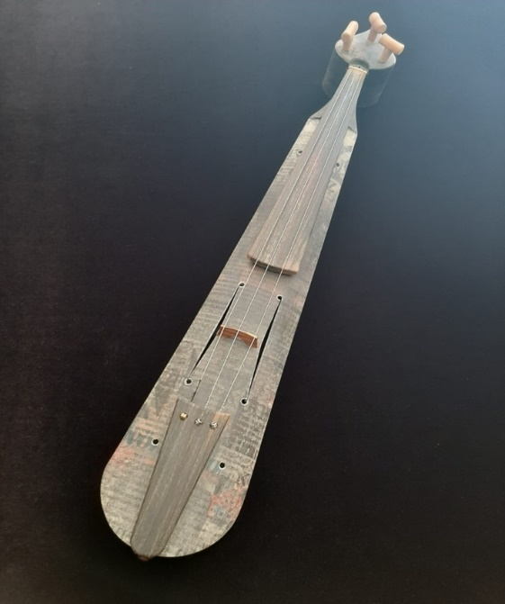

KAYNAKÇA
Metin içinde kaynak gösterimi:
(Türkmen, 2020: 54). Şeklinde yazılmalıdır.
Kaynakçada:
Türkmen, U. (2020). Müziğin Sosyal Psikolojisi. Ankara: İzge Yayıncılık.

Örnek Gösterimler:
- Kitap
Türkmen, U. (2020). Müziğin Sosyal Psikolojisi. Ankara: İzge Yayıncılık.
- Makale
Göklen, A. ve Evginer, G. (2022). Müziğe Yetenekli Otizmli Bireylerin Eğitimlerini Destekleyici Çalışmalar: Otizm ve Müzik Yaz Okulu Örneği. Afyon Kocatepe Üniversitesi Akademik Müzik Araştırmaları Dergisi, 8(15), 105-131.
- Editörlü kitapta bölüm: (Doi varsa belirtilmelidir)
Karademir, A. (2019). Okul Öncesi Öğretmenlerinin Özellikleri. A. Yıldırım (Ed.), Erken Çocukluk Eğitimine Giriş (1. baskı, s. 164-188) içinde. Ankara: Pegem Akademi. https://doi.org/10.14527/9786052419625
- Kurum ve kuruluş tarafından hazırlanan raporlar:
Milli Eğitim Bakanlığı. (2018). Görsel Sanatlar Dersi (9, 10, 11 Ve 12. Sınıflar) Öğretim Programı. Ankara: Milli Eğitim Bakanlığı.
http://mufredat.meb.gov.tr/Dosyalar/2018120204014821-gorsel (Erişim Tarihi: 20.06.2022)
- Yüksek lisans ve doktora tezleri:
Çankır, B. (2020). Müziğe Yetenekli Otizmli Çocukları Olan Ailelerin Sorunlarının Betimlenmesi. (Yayınlanmamış Yüksek Lisans Tezi). Afyon Kocatepe Üniversitesi Sosyal Bilimler Enstitüsü, Afyonkarahisar.
Konferans ve sempozyum sunumları:
Yıldız, F. (2018). Amatör Keman Eğitimini Destekleyici Teori ve Solfej Eğitimi CAKA (Cihat Aşkın Ve Küçük Arkadaşları) Modeli / Afyon CAKA Örneği. IX. Uluslararası Hisarlı Ahmet Sempozyumu 10-12 Mayıs 2018, Kütahya.

ÖRNEK KAYNAKÇA:
Çankır, B. (2020). Müziğe Yetenekli Otizmli Çocukları Olan Ailelerin Sorunlarının Betimlenmesi. (Yayınlanmamış Yüksek Lisans Tezi). Afyon Kocatepe Üniversitesi Sosyal Bilimler Enstitüsü, Afyonkarahisar.
Göklen, A. ve Evginer, G. (2022). Müziğe Yetenekli Otizmli Bireylerin Eğitimlerini Destekleyici Çalışmalar: Otizm ve Müzik Yaz Okulu Örneği. Afyon Kocatepe Üniversitesi Akademik Müzik Araştırmaları Dergisi, 8(15), 105-131.
http://www.musictherapy.org (Erişim Tarihi: 10.09.2020).
Yıldız, F. (2018). Amatör Keman Eğitimini Destekleyici Teori ve Solfej Eğitimi CAKA (Cihat Aşkın Ve Küçük Arkadaşları) Modeli / Afyon CAKA Örneği. IX. Uluslararası Hisarlı Ahmet Sempozyumu Tam Metin Kitabı, 10-12 Mayıs 2018, Kütahya, Türkiye, ss. 340-358.

